教師以技術或實務研發成果送審升等經驗觀摩研習會

- 活動目的
為落實技職體系務實致用特色，促使投入產學合作之教師，了解以技術或實務研發成果，送審教師升等相關事宜，藉以鼓勵教師將研發成果的技術運用商品化，以利送審升等；以技術報告送審教師資格者，必須針對技術或研發成果之「研發理念」、「學理基礎」、「主題內容」、「方法技巧」、「成果貢獻」分項撰寫，以書面報告送部審查。
為使從事產學合作之教師，更明瞭技術報告撰寫之相關事宜，以利其將研發所獲之專利及產學合作成果送審升等，特籌辦本次觀摩研習會。
- 研習主題
為使經驗分享更為落實，逐步提升教師以技術或實務研發成果送審個案通過率，實用科技研發及績效成果，本研習規劃相關知識經驗分享課程，邀請以技術報告升等成功之教授，進行專題演講、經驗分享及送審資料撰寫實務教戰，期透過本研習經驗分享，使大專校院教師了解技術報告送審之作業規定，激發教師以技術報告升等之意願，進而活絡大專院校之產學合作績效。
- 指導單位：教育部技職司
- 主辦單位：教育部區域產學合作中心─國立高雄第一科技大學
- 協辦單位：南榮科技大學
- 活動時間：104年11月30日(一)上午10點-12點30分
- 活動地點：南榮科技大學（台南市鹽水區朝琴路178號）
- 研習對象：全國大專校院教師及業務相關人員報名參加
- 聯絡資訊：第一科大陳孟君專員、黃依如專員(07-6011000*1474、1477)
- 報名資訊：
- 報名時間：自即日起至104年11月25日（星期三）下午5時止
- 報名方式-網路報名：http://goo.gl/forms/swrBkFBa5V

南榮科技大學地理位置及交通資訊

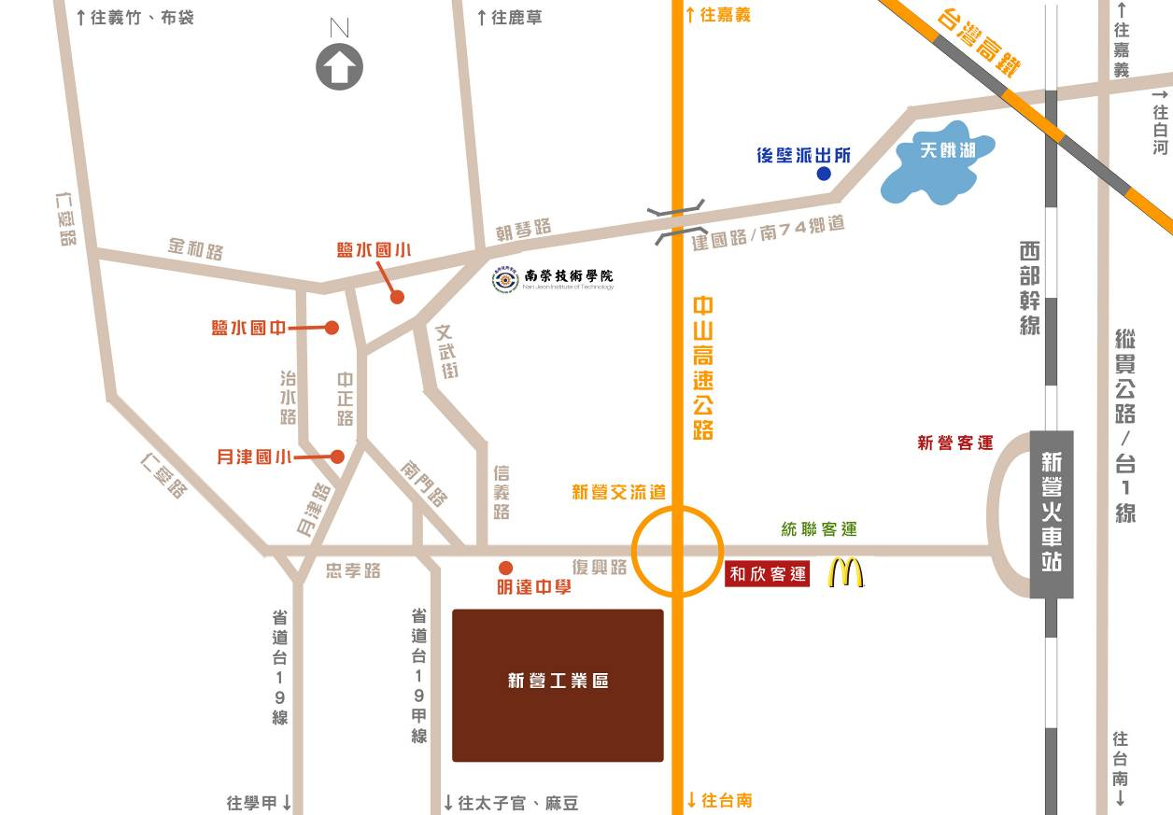
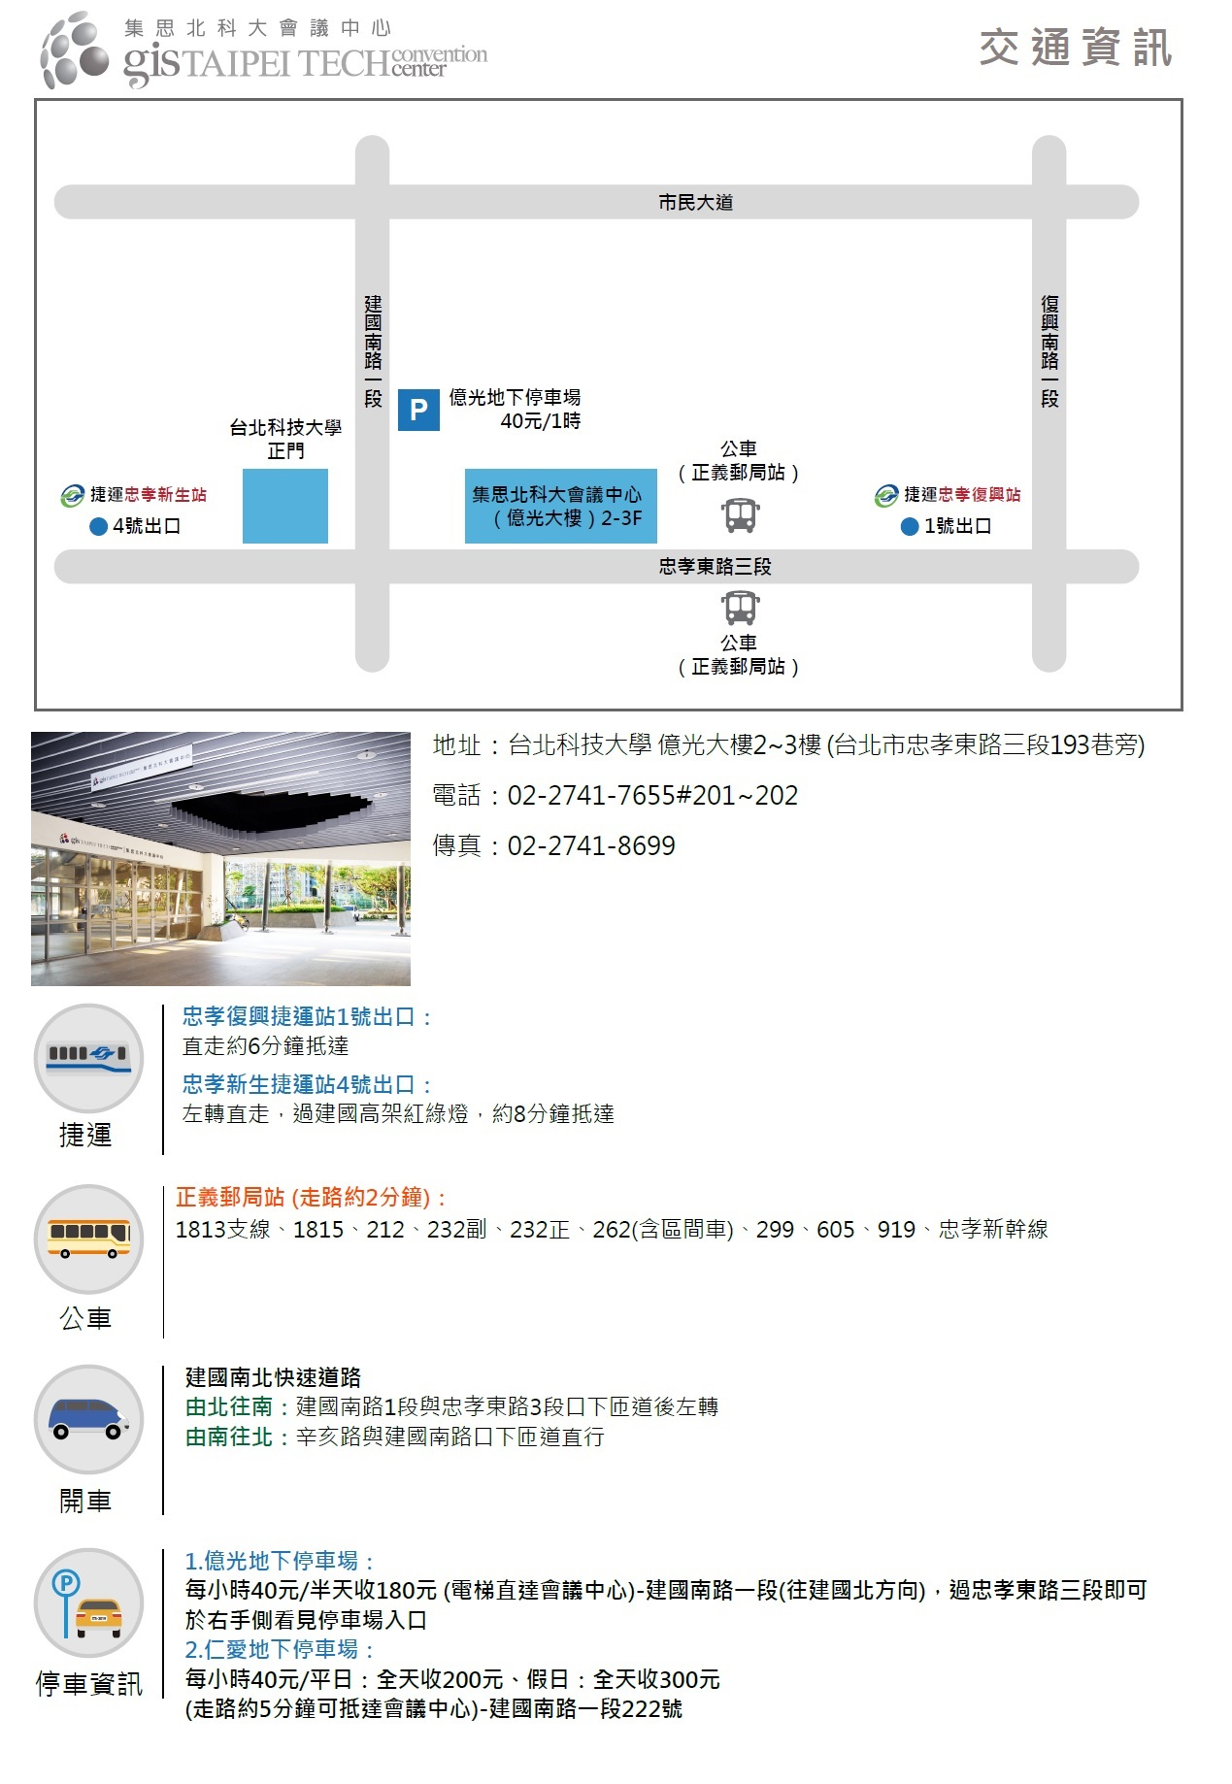

自行開車：
1.中山高速公路(南一高)新營交流道(鹽水)出口下道，朝復興路/172縣道行經，於信義路口向右轉，右轉至文武街，在第一個路口向右轉入朝琴路/南74鄉道，目的地將在右邊即可抵達本校正門。
2.縱貫公路/台1線(省道)，往南74鄉道前進，在第一個路口向右轉入南74鄉道，在建國路/南74鄉道處微靠右走，繼續沿著南74鄉道前進，目的地將在左邊即可抵達本校正門。

統聯、和欣客運：
1.統聯：在新營站下車後出站有計程車停靠區。
2.和欣：在新營轉運站下車後出站有計程車停靠區。

台鐵：
1.南下：「新營車站」下車→搭新營客運，往布袋港、朴子、好美里、苓仔寮、雙春班次，在「鹽水站」下車，走朝琴路/南74鄉道沿走，目的地將在右邊即可抵達本校正門。
2.北上：「新營車站」下車→搭新營客運，往布袋港、朴子、好美里、苓仔寮、雙春班次，在「鹽水站」下車，走朝琴路/南74鄉道沿走，目的地將在右邊即可抵達本校正門。

高鐵：
1.南下：嘉義站下車→搭免費接駁高鐵BRT公車捷運，往「台鐵嘉義後站」下車，搭乘台鐵往南下之「新營車站」 or 搭乘和欣客運(在台鐵嘉義前站)往南下之「新營轉運站」下車。
2.北上：嘉義站下車→搭免費接駁高鐵BRT公車捷運，往「台鐵嘉義後站」下車，搭乘台鐵往南下之「新營車站」 or 搭乘和欣客運(在台鐵嘉義前站)往南下之「新營轉運站」下車。

教師以技術或實務研發成果送審升等經驗觀摩研習會
議程表
104年11月30日(星期一)
南榮科技大學校圖書館七樓遠距教學廳(8701)
時間 | 議程 | 主講人
10:00~10:30 | 報到及領取資料
10:30~10:40 | 致詞 | 國立高雄第一科技大學謝其昌副研發長  南榮科技大學劉純星研發長
10:40~11:10 | 技術報告升等經驗分享(一) | 國立高雄第一科技大學資管系  黃文楨 教授
11:10~11:50 | 技術報告升等經驗分享(二) | 崑山科技大學機械工程系  朱孝業 副教授
11:50~12:30 | 綜合座談 | 國立高雄第一科技大學資管系黃文楨 教授  崑山科技大學機械工程系朱孝業 副教授

報名資訊：
- 報名時間：自即日起至104年11月25日（星期三）下午5時止
- 報名方式-網站報名： http://goo.gl/forms/swrBkFBa5V

